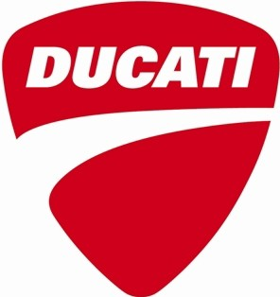

**SuperSport S**

Bicylindre en L 937cc, distribution Desmodromique, 4 soupapes par cylindre et refroidissement liquide

PUISSANCE

110cv @ 9000 trs/min

COUPLE

9,5kg/m @ 6500 trs/min

ALIMENTATION

Injection électronique Magneti Marelli et Système Ride by Wire

EMBRAYAGE

Multidisque à bain d'huile avec commande mécanique, système assisté et antidribble

SUSPENSION AVANT

Fourche inversée Öhlins entièrement réglable 48 mm à traitement TiN

SUSPENSION ARRIERE

Amortisseur Öhlins entièrement réglable. Monobras en aluminium

FREINAGE

ABS - 2 disques 320mm - Etriers Brembo M4-32 radiaux à 4 pistons

PNEUMATIQUES

Pirelli Diablo Rosso III

JANTES

Jantes en alliage léger

RESERVOIR

16L

HAUTEUR DE SELLE

810mm

POIDS

à sec : 183 kg / en ordre de marche : 210kg

EQUIPEMENT DE SERIE

Modes de conduite, Modes de puissance, Ducati Safety Pack (ABS Bosh + DTC), RbW, écran LCD, Feu diurne (DRL), bulle réglable, Ducati Quick Shift (DQS) : Shifter pour la montée et descente des rapports sans embrayage, capot de selle passager et prédisposition pour anti-vol

ENTRETIEN

Révision simple: 15 000 km ou 12 mois.

Contrôle du jeu aux soupapes : 30 000 km

GARANTIE

24 mois, kilométrage illimité

COLORIS

Rouge Ducati, Blanc Star White Silk

**PRIX PUBLIC CONSEILLÉ (TTC) :**

**Standard : A partir de 13 590€**

**Modèle exposé : Rouge Ducati : 15 290 € / Blanc Star White Silk : 15 490€**

Transport et mise en route compris, carte grise en sus